Knauf Holzfaserdämmplatte WF

Knauf Gips

Eigenschaften

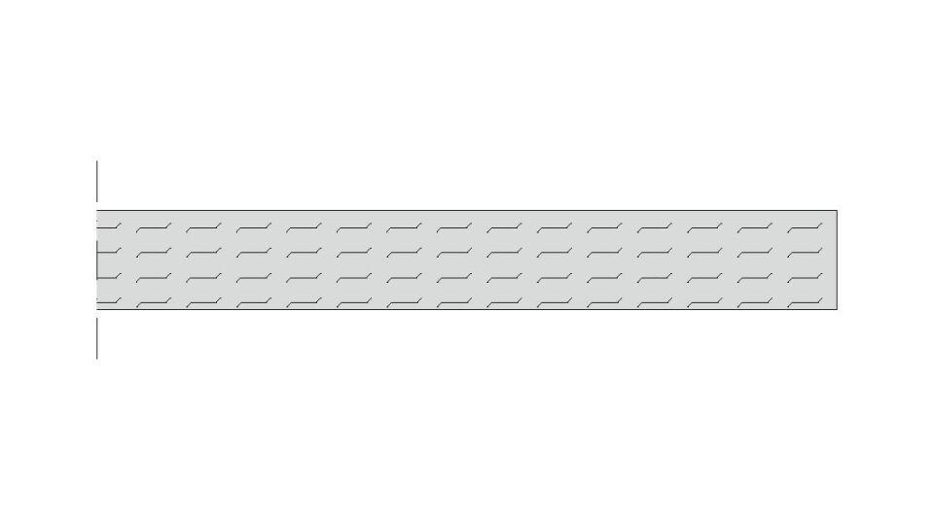

GTIN:

4003982216076

HAN:

00205256

Werkstoff

Holzfaser

Breite (mm)

598,00

Länge (mm)

1.198,00

Kaschierung

unkaschiert

Wärmeleitfähigkeitsstufe

007

Wärmeleitfähigkeit (W/(m\*K))

0,01